**акустичний Відлякувач ПТахів**

**«САПСАН-3»**

**Інструкція з експлуатації**

Звуковий відлякувач птахів «САПСАН-3» є сучасною вітчизняною розробкою і призначений для відлякування ворон, граків, шпаків, дроздів, галок, сорок, чайок та інших птахів.

**Ефективно захищена площа становить 0,5 гектар**. Захищає від птахів виноградники, сади, поля, дачні ділянки, комори, коровники та інші об'єкти.

**Переваги:**

- Регулювання гучності, таймеру, голосового набору.

- Сутінкове реле вмикає та вимикає прилад у потрібний час.

- Живлення від акумуляторної батареї або від мережі 220 В.

- Вологозахищений динамік.

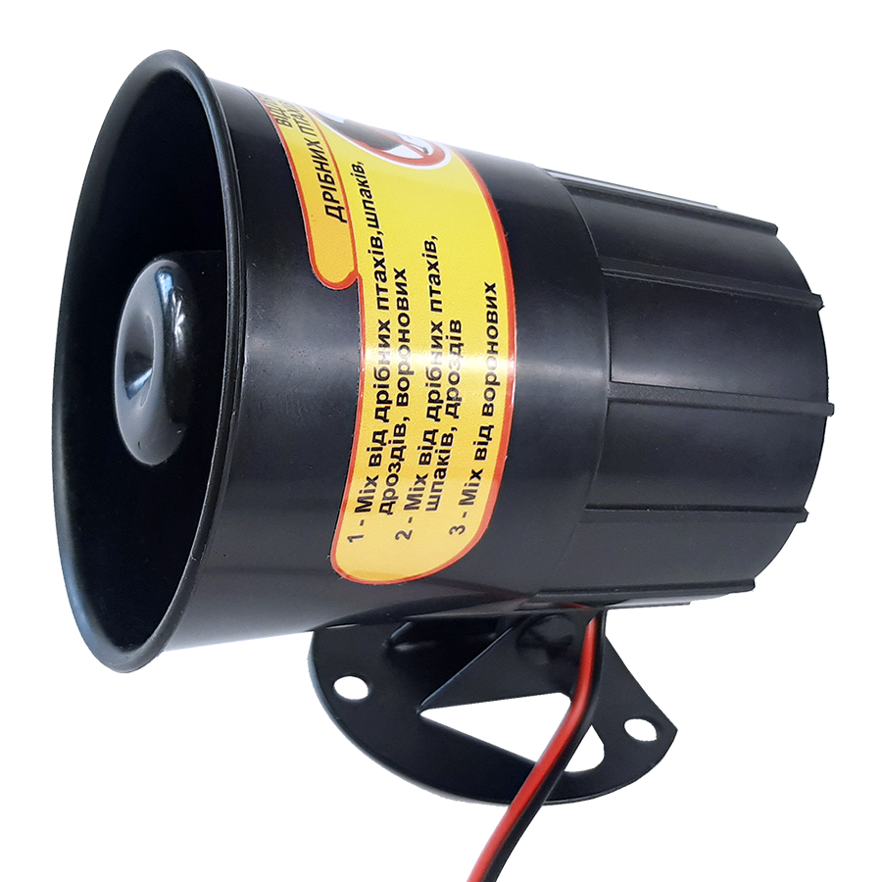

Принцип дії приладу полягає в циклічному відтворенні спеціальних звуків, які наводять страх на птахів.

Вбудоване **сутінкове реле** автоматично включає прилад на світанку близько 4:00 - 5:00 і вимикає в сутінках близько 20:00 - 21:00 години.

**Таймер** з плаваючою паузою не дає птахам звикнути до звуків. Час відтворення звуків 2-3 хвилини. Таймер регулює паузи мовчання, які будуть спрацьовувати з різною періодичністю, щоб птахи не звикали до одних і тих же інтервалів звучання. Паузу слід вибирати після спостереження за птахами - як часто вони прилітають на об'єкт (паузи можуть бути від 2 до 26 хвилин).

Таймер має трьохпозиційний перемикач, який регулює паузи мовчання:

1. – від 4 до 5 хвилин
2. – від 13 до 15 хвилин
3. – від 22 до 25 хвилин

При натисканні кнопок таймеру звуковий сигнал показує номер положення таймеру (наприклад положення №3 - пікає 3 рази).

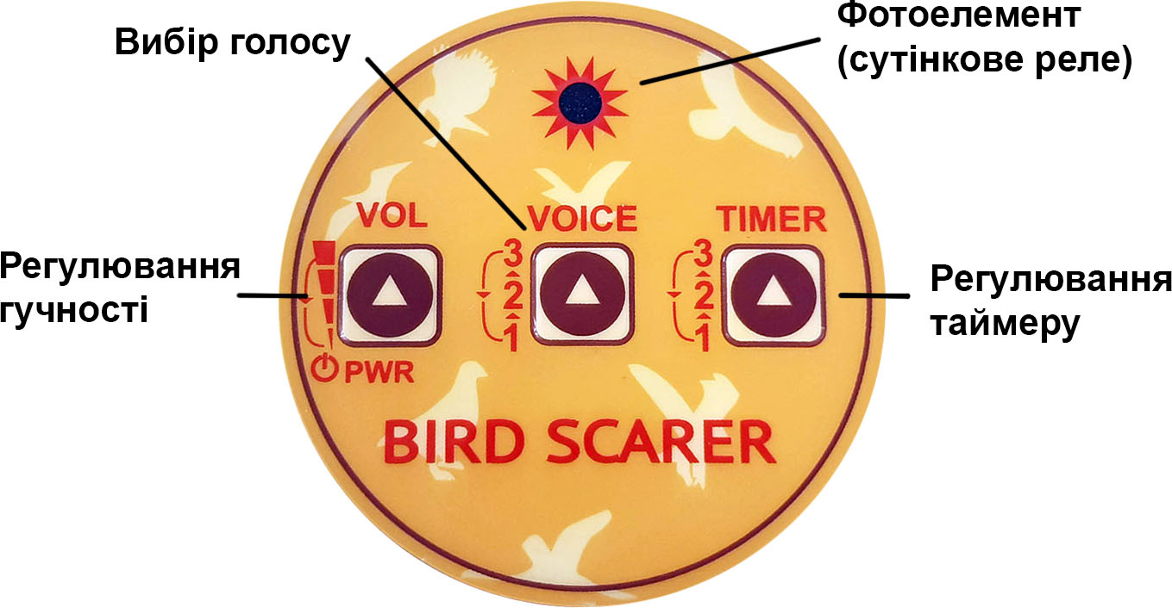

Елементи управління включають в себе: сенсор світлочутливого автомата, регулятори гучності, суміщені з вимикачем приладу, перемикач режимів таймера.

Динамік закритого типу. Монтажна скоба на динаміці дозволяє закріплювати його, орієнтуючи напрямок звукових хвиль в необхідному напрямку.

**Характеристики**

|  |  |
| --- | --- |
| **Основні** | |
| Країна виробник | Україна |
| Тип засобу | Відлякувач |
| Принцип дії | Звуковий |
| Застосування | На відкритому повітрі або всередині приміщення |
| Тип живлення | Мережа 220В, Мережа 12В,Акумулятор 12В |

|  |  |
| --- | --- |
| **Додаткові характеристики** | |
| Ефективно захищена площа | 0,5 Га |
| Кількість записаних голосів | 3 набори голосів |
| Габаритні розміри | |  | | --- | | 105 х 100 х 100 мм | |
| Звуковий тиск | 106 дБ |
| Максимальна споживана потужність. | 5 Вт |
| **Комплект поставки** | |
| Акустичний відлякувач | 1 шт. |
| Провід живлення від зовнішнього акумулятора 12 В | 1 шт. |
| Мережевий адаптер 220 В | 1 шт. |

Можливе використання наступних джерел живлення:

1) Мережевий адаптер для роботи від мережі 220 Вольт (входить в комплект)

2) Акумуляторна батарея 12 В (не входить в комплект)

**Для досягнення максимального результату рекомендується спільне застосування акустичних приладів з візуальними відлякувачами птахів, щоб птахи чули і бачили загрозу.**

**ПРАВИЛА ВИКОРИСТАННЯ, ТРАНСПОРТУВАННЯ І ЗБЕРІГАННЯ**

1. Приєднайте динаміки до відповідних гнізд роз'ємів на корпусі відлякувача.

2. Приєднайте джерело живлення до мережевого розʼєму на корпусі.

3. Увімкніть відлякувач кнопкою гучності VOL▲. Гучність збільшується за допомогою кнопок **VOL**▲після 4-го положення стрибає в “1”,***вмикається/вимикається довгим натисканням******VOL****▲)* **Врахуйте, що при відсутності достатнього освітлення - прилад не увімкнеться.**

4. Виберіть кнопкою VOICE▲ голос зі списку на етикетці. При натисканні кнопок звуковий сигнал показує номер голосового набору.

5. Гучність збільшується / зменшується за допомогою кнопкиVOL▲.

**Відлякувач вимкнеться**, якщо натиснути VOL▲ в першому (мінімальному) положенні гучності. **Відлякувач** знов **увімкнеться**, якщо натиснутиVOL▲ .

5. Таймер регулюється кнопкою TIMER▲ – регулює паузи мовчання від 2 до 26 хв. Через 2-3 хвилини відтворення звуків буде зупинено і почнеться відлік паузи.

В приладі присутній **фотоелемент**, що реагує на зміну часу доби - це дозволяє приладу самостійно включатися на світанку і вимикатися в сутінках ввечері. **Встановити прилад слід таким способом, щоб фотоелемент не закривався сторонніми предметами і отримував природне освітлення, інакше прилад не увімкнеться.**

При експлуатації, транспортуванні та зберіганні прилад не повинен зазнавати руйнуючих вагових і ударних навантажень.

**Не слід докладати значних зусиль до кнопок керування!**

Закріпіть динамік на достатній висоті, щоб звук було чути далеко. При установці ззовні не можна піднімати рупор так, щоб у ньому накопичувалася вода.

**ГАРАНТІЙНІ ОБОВ'ЯЗКИ**

Виробник гарантує відповідність товару вимогам зазначених технічних характеристик пристрою при дотриманні споживачем правил, наведених в цій інструкції.

Гарантійні зобов'язання поширюються тільки на акустичний відлякувач і не поширюються на динамік, елементи живлення та проводи.

**Гарантійний термін - 6 місяців з дня продажу.**

У разі виявлення заводського дефекту протягом гарантійного терміну, виробник проводить ремонт за власний рахунок.Транспортні витрати, пов'язані з пересилкою виробу на гарантійний ремонт до виробника і повернення його від виробника здійснюється за рахунок покупця.

Гарантійні зобов'язання не будуть застосовуватися в випадку:

* наявності пошкоджень, пов'язаних з недотриманням правил зберігання, експлуатації та транспортування
* наявності пошкоджень, пов'язаних з форс-мажорними обставинами (удар блискавки, пожежа, і т.п.)
* пошкодження гарантійних пломб
* відсутність заповненного гарантійного талона.

**ГАРАНТІЙНИЙ ТАЛОН**

|  |  |
| --- | --- |
| Дата продажу | (число, місяць, рік) |
| Продавець | _______________._____ ______  (назва підприємства) |
| Підпис | ____________________________________  Термін гарантії - 12 місяців з дня продажу |